廬方与盧氏
（首发）

王恩田
山东省博物馆
甲骨文有：
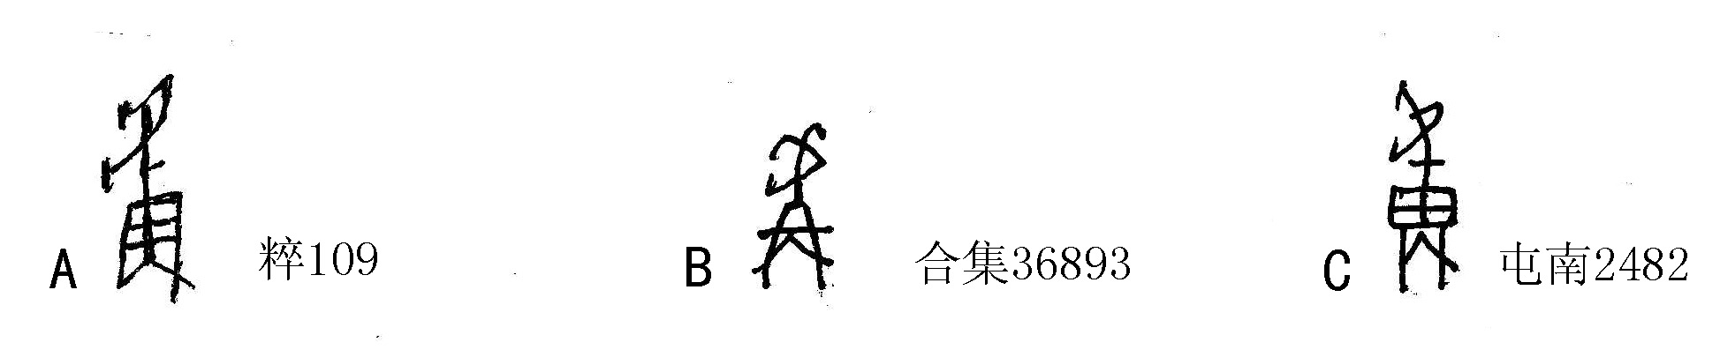
字形A，郭沫若据趞曹鼎“王射于射廬”中廬字写法相同，释为廬。认为“此乃鑪之初文，下像鑪形，上从虍，声也”。于省吾先生认为“上像炉身，下像款足”。
按：释廬可从，但认为系“鑪之初文，下像鑪形”，可商。王子婴次卢自名为“炒炉”（《集成》10386），徐王卢自名为“小然（燃）炉”（《集成》10393）。其器形为长方盘形，有提链。与甲骨文廬字字形不合。商周时代还没有“上像炉身，下像款足”的炉。
字形B像从冉，虍声。冉是帐篷的象形。包围结构加一横和交叉的两笔。像帐篷的外形和内部的框架结构。冉是冓字初文。《说文》：“冓，交积材也。象对交之形。”段注：“高注《淮南》曰‘构，架也。材木相乘架也。’按：结构当作此。今字构行而冓废矣。”可证冉是构的本字。
字形C所从的田应是鹵字省文。鹵与周都像田字格内加四点。其区别是鹵字所从田字的做椭圆形。甘肃崇信出土的“鹵市”陶文，鹵字的写法可证。甲骨文刻椭圆形不便而作方形。《说文》：“盧，……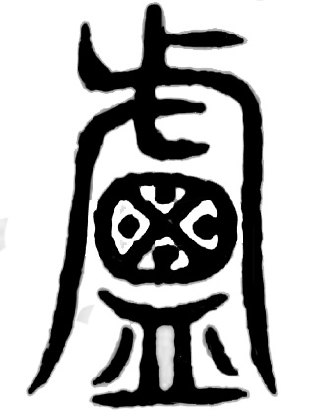籀文盧。”仍保存着盧从鹵声的字形。也是释字形C所从的田应是从鹵的有力证据。
鹵与廬都是来母鱼部，双声叠韵。虍与廬均为鱼部。构为侯部，侯、鱼旁转。由此可证廬字应是从构虍声的形声字，构亦声。字形C再加鹵的声符。
甲骨文有廬方：
⑴ ……廬方…… 《合集》33185
⑵ ……卅，廬方伯溧……王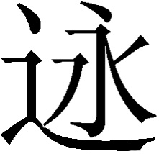。 《屯南》667
⑶ 廬伯溧其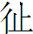呼飨，吉。 《合集》28095
⑷ 甲戌卜，翌日乙王其寻廬伯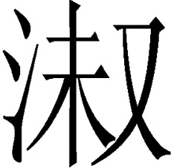，不雨。 《合集》27041
⑵辞“廬方伯”，是廬方的首领。溧，是其私名。从永声。永，喻母阳部。赏，审母，阳部。旁钮叠韵。“王”读作王赏。⑵辞卜问殷王对廬方伯溧有所赏赐是否吉利。
⑶辞“廬伯”是“廬方伯”之省。
⑷辞寻，《小尔雅广诂》：“寻，用也。”《左传·昭公元年》：“日寻干戈。”注：“寻，用也。”杀人以祭谓之“用”。《左传·昭公十一年》：“楚子灭蔡，用隐太子于冈山。”杨伯峻注：“用，杀之以祭。”⑷辞卜问殷王杀廬伯以求雨，是否会下雨？
妇好墓出土大玉戈铭：“廬方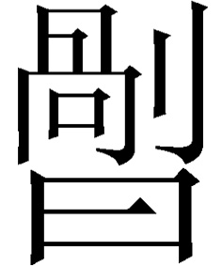入戈五”。是廬方首领的私名。戈铭意为廬方入贡玉戈五件。
关于廬方的地理位置，岛邦男认为在殷北。饶宗颐认为廬即《左传·隐公三年》：“寻盧之盟。”杜注：“齐地，今济北卢县故城。”曹定云认为“盧方的后裔应是武王伐纣时的盟邦——‘盧’。……今之平凉县境应是殷时盧方之所在。”
按：余已考证，甲骨文中的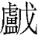方即盧方，即参加武王伐纣的纑，地在甘肃崇信。本文的廬方应即盧氏。《路史·国名纪·己》夏世侯伯：“盧氏，今之盧氏县，有盧氏山。”《汉书·地理志》弘农郡，盧氏，自注：“熊耳山在东，伊水（所）出。”《后汉书·郡国志》弘农郡：盧氏，自注：“有熊耳山。”刘昭注补：“《山海经》曰：其上多漆，其下多梭。浮濠之水出焉,西北流注于洛，其中多美玉，多人鱼。”王先谦集解：“《一统志》故城今盧氏县治。”
古钱币有“盧氏涅金”空首大布（《辞典》824）和“盧氏涅金”方肩方足布（《辞典》321）。《古泉汇》认为涅是地名“一布而兼两地名，疑不可能”。《善斋吉金录》释涅为化，“化金者犹铸金也”。《钱汇》和《善斋吉金录》都认为盧氏即《左传·隐公三年》“寻盧之盟”之盧，属齐地。而齐国并不铸行布币，其说非是。裘锡圭先生认为“涅金疑是韩国的一种货币名称”。并据《竹书纪年》“晋幽公十九年，韩庞取盧氏城”认为“盧氏在战国时正是韩邑”。都是正确的。还可以认为，空首大布的铸行年代应是春秋晚期，即三家分晋以前，盧氏应是晋邑。又根据盧氏布币大多出土于中州，盧氏应是夏世侯伯和西汉弘农郡的盧氏，而不是《路史·国名纪·戊》“王季之穆”、《地道记》《郡国志》所说的“西虢”的“盧氏”。
上引《后汉书·郡国志》。刘昭引《山海经》盧氏出美玉。盧氏出美玉尚见于《太平寰宇记》：
“虢州玉城县以荆山之石有玉而美，故以名之。”
虢州，隋置，改虢郡，治盧氏。
《山海经》源出盧氏熊耳山的浮豪水产美玉和治所在盧氏的虢州玉城县荆山产美玉，与妇好墓“盧氏”入贡玉戈，若合符节。不仅为盧氏产美玉的记载找到了物证，而且也为廬方即盧氏说提供了重要的佐证。廬方即盧氏，应无可疑。

郭沫若《殷契粹编考释》20页上，《郭沫若全集·考古编3》389页，科学出版社。
于省吾《甲骨文释林》30页，中华书局，1979年6月。
王恩田《释冉、再、冓、爯、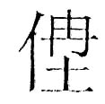》，纪念殷墟甲骨文一百周年国际学术研讨会论文集，社会科学出版社，2003年3月。
陶荣《甘肃崇信出土的秦戳记陶器》，《文物》1991年5期。
王恩田《关于殉葬问题的再认识》，《齐鲁学刊》1983年1期。
中国社会科学院考古研究所《殷墟妇好墓》131页，文物出版社，1990年。
岛邦男《殷墟卜辞研究》809页，濮茅左、顾伟良译，上海古籍出版社，2006年8月。
饶宗颐《巴黎所见甲骨录》第17片考释，香港影印本，1956年12月。
曹定云《殷代的“盧方”》，《社会科学战线》1982年2期。
王恩田《盧方考》，复旦大学出土文献与古文字研究中心，2015年7月3日。

